1．在法囊藻的细胞液中，各种离子浓度的分析表明，细胞液中的成分很不相同，如图所示，阴影部分代表法囊藻的离子浓度，未涂阴影部分代表海水中的离子的浓度。
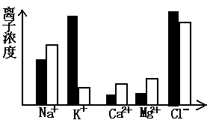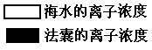
（1）K⁺和Cl⁻在细胞内积累，而Na⁺等在细胞液中的含量低于海水中的含量，这表明 。
（2）K⁺和Cl⁻进入细胞的转运方向是 ，这种吸收方式叫 ，这种吸收需要的两个基本条件是 和 。
（3）Na⁺和Ca⁺进入细胞的转运方向是 ，它们的吸收方式属于 。
（4）法囊藻细胞液中各种离子浓度与海水中各种离子浓度不成比例，其结构基础是 。
答案：1．（1）细胞对矿质元素的吸收具有选择性
（2）从低浓度到高浓度 主动运输 载体 能量 （3）从高浓度到低浓度 主动运输
（4）细胞膜的载体种类和数量不同

2．下图是物质出入细胞的三种方式的模式图（黑点代表物质分子），据图回答下面的问题。
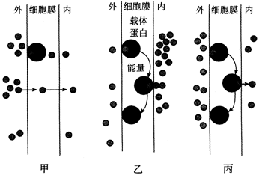
（1）与甲相比，丙方式的不同之处是 __________________________。
（2）与丙相比，乙方式的不同之处是 __________________________。
（3）对于活细胞完成各项生命活动具有重要意义的物质运输方式是___________。
答案：2．（1）需要载体 （2）需要消耗能量 （3）主动运输（乙）

